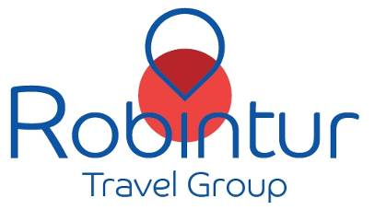

In collaborazione con: 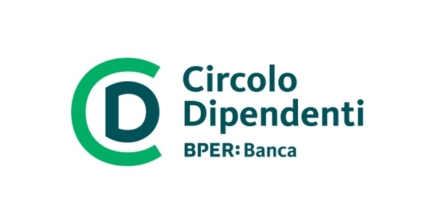

**Propone :**

**[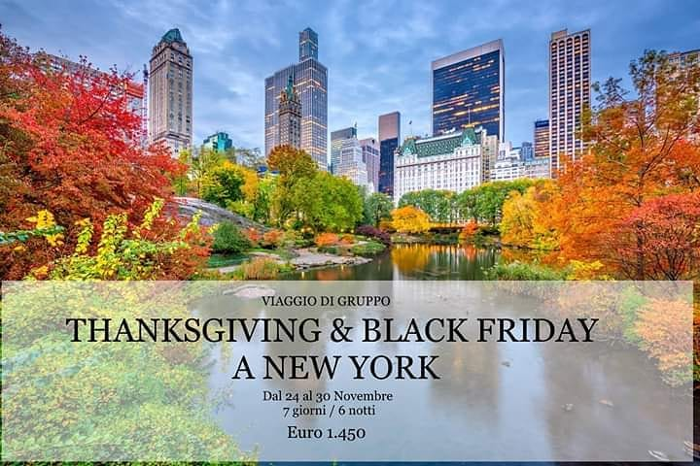](https://www.google.com/url?sa=i&rct=j&q=&esrc=s&source=images&cd=&cad=rja&uact=8&ved=2ahUKEwjRyfD2v47iAhULMuwKHZgoCyUQjRx6BAgBEAU&url=https://deskgram.net/explore/tags/viaggiodigruppo&psig=AOvVaw1XFzdxIbvZvqdNerPv2wjn&ust=1557493037973991)**

**24-29 Novembre 2020 6 giorni / 4 notti**

**1° giorno, martedi 24/11 – BOLOGNA / PARIGI/ NEW YORK**

Convocazione aeroporto di Bologna ore 05.00 (*gli orari sono indicativi, soggetti a variazione per esigenze organizzative)*. Ritrovo dei partecipanti e partenza in pullman Gt per l’aeoporto di Bologna. Imbarco sul volo di linea Airfrance in partenza per New York, via Parigi. All’arrivo all’aeroporto JFK, sbarco e, dopo le operazioni doganali, trasferimento con assistente e in pullman riservato in hotel per la sistemazione nelle camere riservate. Resto della giornata dedicata all’inizio delle visite guidate in cittùà con l’accompagnatore. *Pasti liberi a carico dei partecipanti*. Pernottamento in hotel.

**2° giorno, Mercoledi 25/11 – NEW YORK**

*Continental breakfast buffet* in hotel ed intera giornata dedicata alla visita della città con l’accompagnatore a piedi e con mezzi pubblici per spostamenti: passeggiata a piedi lungo il fiume Hudson fino a raggiungere ***Battery Park***, punta estrema di Manhattan, alle cui rive attraccarono le navi europee che nel sec. XVII iniziarono a fermarsi. All’arrivo a South Ferry, imbarco sul battello per ***Liberty Island***.Isolotto denominato fino dal 1956 Bedloe’s Island, sul quale fu eretta la statua. Visita alla ***Statua della Libertà***.Si risale sul battello per raggiungere ***Ellis Island***. E’ uno dei tre isolotti nell’Upper New York Bay, fortificati nel 1808 per proteggere la baia. Durante gli anni della massima immigrazione (1907) da Ellis Island passarono più di dieci milioni di emigranti per ottenere il permesso d’ingresso negli Stati Uniti. Possibilità di visita al ***Museo dell’immigrazione*** (ingresso libero). Si riprende il battello per il rientro a Manhattan e, dopo lo sbarco, trasferimento a piedi in zona ***South Street Seaport*** passando da ***Wall Street***. Da qui si potrà ammirare la vista più bella del ***Ponte di Brooklyn*** (*tempo permettendo, possibilità di attraversare il ponte a piedi*). *Pranzo libero a carico dei partecipanti in corso di giornata*. *Cena libera a carico dei partecipanti* e pernottamento in hotel.

**3° giorno, Giovedi 26/11 – NEW YORK**

*Continental Breakfast buffet* in hotel ed intera giornata dedicata alla visita della città con l’accompagnatore a piedi e con mezzi pubblici per spostamenti (*le visite in programma verranno definite direttamente in loco con l’accompagnatore; quanto scritto di seguito è una semplice indicazione di massima*). Il ***Giorno del Ringraziamento***, o ***Thanksgiving Day***, è la festa americana per eccellenza. Trova le sue radici nel 17° secolo, nel 1621, quando fu celebrato la prima volta tra gli indiani americani e i pellegrini. Per andare un po’ più nel dettaglio, ma non troppo, quando i pellegrini cristiani migrarono in America nel 1621 trovarono un terreno poco fertile, che, con le loro conoscenze, non riuscivano a coltivare. Allora i nativi americani decisero d’intervenire insegnando loro come coltivare al meglio quei terreni e come allevare gli animali. Da quel momento nacque il Giorno del Ringraziamento, ovvero un giorno dedicato a ringraziare per il raccolto ottenuto e per festeggiare la socializzazione tra popolazioni. Oggi il Giorno del Ringraziamento non è più visto come un giorno per festeggiare il raccolto in senso stretto, ma viene comunque ricordato ciò per cui si è grati ed è un giorno in cui la cosa più importante è lo stare insieme. Ed ecco che quindi che ci si ritrova tutti insieme di fronte a delle meravigliose tavole imbandite a cui, solitamente, il tacchino arrosto fa da portata principale. Se siete a New York per il Giorno del Ringraziamento non potete perdervi la famosa ***Parata del Giorno del Ringraziamento di Macy’s***! Chiamata così perché sponsorizzata dai grandi magazzini Macy’s, si svolge tutti gli anni la mattina del Giorno del Ringraziamento ed è probabilmente la parata americana più bella, anche perché, con i suoi mega

palloni gonfiabili a dieci metri da terra permette a tutti gli spettatori di godere di una bella visuale durante tutta l’esibizione. *Pranzo e cena liberi a carico dei partecipanti in corso di giornata*, pernottamento in hotel.

**4° giorno, venerdi 27/11 – NEW YORK**

*Continental Breakfast buffet* in hotel e mattinata dedicata alla visita della città con l’accompagnatore a piedi e con mezzi pubblici per spostamenti (*le visite in programma verranno definite direttamente in loco con l’accompagnatore; quanto scritto di seguito è una semplice indicazione di massima*): il ***Black Friday*** è il giorno dopo il Giorno del Ringraziamento. Per molti è l’inizio ufficiale della stagione dei saldi. In passato i libri contabili dei commercianti passavano dal colore rosso (perdite) al colore nero (guadagni) e il nome Black Friday (Venerdì Nero) rispecchia l’idea che è proprio questo il periodo dell’anno più proficuo per i commercianti. Il Black Friday a New York è il giorno in cui ci sono i più grandi sconti dell’anno. I clienti aspettano questo giorno per avere fino all’80% di sconto e questo succede una sola volta all’anno, quindi non bisognerebbe lasciarselo scappare… *Pranzo libero a carico dei partecipanti in corso di giornata. Cena libera a carico dei partecipanti* e pernottamento in hotel.

**5° giorno, sabato 28/11 – NEW YORK / PARIGI**

Continental  *breakfast buffet* in hotel ed ultima mattinata a disposizione in città per ulteriori visite e tempo libero per lo shopping. *Pranzo libero a carico dei partecipanti* e, nel pomeriggio, trasferimento in pullman riservato (senza assistente) per l’aeroporto JFK di New York in tempo per l’imbarco sul volo di linea Air France in partenza per Parigi. Pasti e pernottamento a bordo.

**6° giorno, domenica 29/11 – PARIGI / BOLOGNA**

Prima colazione a bordo. All’arrivo all’aeroporto di Parigi CDG, sbarco ed attesa per l’imbarco sul volo Air France in coincidenza e diretto a Bologna. Arrivo all’aeroporto di Bolognaincontro con pullman e trasferimento a Modena.

***N.B.*** *Per motivi tecnico/organizzativi, l’ordine cronologico delle visite previste durante il tour potrebbe essere cambiato, senza che questo comporti alterazione nel contenuto del programma di viaggio. Tutte le visite previste nel programma sono garantite. E’ tuttavia possibile che a causa di eventi speciali, di manifestazioni pubbliche o istituzionali e di lavori di ristrutturazione o manutenzione, alcuni edifici, parchi o luoghi diminteresse storico, naturalistico o culturale vengano chiusi al pubblico anche senza preavviso.*

***VACCINAZIONI -*** *al 09.10.18, data di redazione del presente programma, il Ministero degli Affari Esteri segnala quanto segue nel sito "Viaggiare Sicuri": nessuna vaccinazione obbligatoria è richiesta per l’ingresso negli Stati Uniti. Data la variabilità in materia è comunque sempre opportuno consultare il proprio medico curante o l'ufficio d'igiene della propria città di residenza o il sito del Ministero della Salute: www.ministerosalute.it in tempo utile prima della partenza.*

**PIANO VOLI (*gli orari dei voli riportati, sono soggetti a possibili variazioni da parte della compagnia aerea*)**

24/11 BOLOGNA (h. 10.15) – PARIGI (h. 12.05) AF 1229

24/11 PARIGI (h. 13.20) – NEW YORK JFK (h. 16.18) DL 265

28/11 NEW YORK JFK (h. 16.40) – PARIGI CDG (h. 05.50*) AF 009 (* arrivo il giorno successivo, 29/11)

29/11 PARIGI CDG (h. 07.55) – BOLOGNA (h. 09.30) AF 1228

[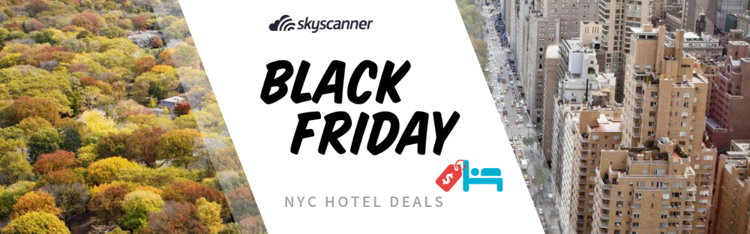](https://www.skyscanner.com/tips-and-inspiration/deals/black-friday-cyber-monday-new-york-hotel-deals)**[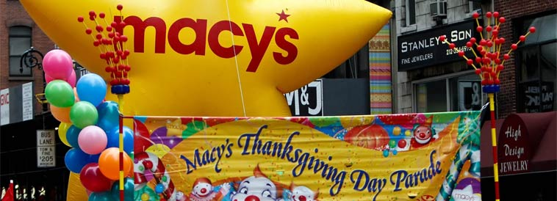](https://www.google.com/url?sa=i&rct=j&q=&esrc=s&source=images&cd=&cad=rja&uact=8&ved=2ahUKEwiim6Cnwo7iAhWDyqQKHXKWAxUQjRx6BAgBEAU&url=https://www.nyctourist.com/macys_map.htm&psig=AOvVaw2LHxNqkh0zX8kkEkq8z5Hh&ust=1557493683752452)**

**QUOTA di PARTECIPAZIONE minimo 25 partecipanti € 1.740,00**

***(Numero massimo approssimativo 30 partecipanti)***

**Supplemento singola € 450,00**

***Cambio di riferimento: 1 USD = € 0.90*** *Si fa presente che fino a 20 giorni prima della partenza i prezzi dei servizi a terra potranno essere aumentati in base all'oscillazione dei cambi; i prezzi saranno inoltre soggetti ad eventuale adeguamento dovuto all'oscillazione del costo carburante (jet aviation fuel) ed alla variazione di diritti e tasse su alcune tipologie di servizi, quali imposte, tasse di atterraggio, di sbarco o imbarco nei porti e negli aeroporti.*

**La quota comprende:** tramsfer in pullman GT da Modena all’aeroporto di Bologna a/r * voli di linea AIR FRANCE come da prospetto in classe economica * *tasse aeroportuali (€ 205,00 ad oggi e soggette a riconferma all’atto dell’emissione dei biglietti)* * franchigia bagaglio come da regolamentazione della compagnia aerea in vigore alla partenza * trasferimento in pullman riservato locale in arrivo a New York dall’aeroporto JFK all’hotel a Manhattan e viceversa * sistemazione in camere doppie con servizi privati in hotel 3*** a Manhattan New York per 4 notti* trattamento di pernottamento e prima colazione (**continental breakfast buffet**) * *biglietto ferry-boat per Statua della Libertà & Ellis Island* * metro card New York 6 giorni *auricolari per le visite* modulo ESTA* *accompagnatore dall’Italia* * assicurazione medico-bagaglio *GARANZIA SPESE ILLIMITATA* e annullamento/viaggio a favore di ciascun partecipante.

**La quota non comprende:** * eventuali adeguamenti tasse aeroportuali e security charges * peso eccedenza bagagli rispetto ai kg. indicati (da pagare direttamente alla compagnia aerea all'imbarco) * eventuali adeguamenti tariffari della quota volo, dovuti all’incremento/decremento di posti oltre a quelli inizialmente riservati per il gruppo alla stampa del programma di viaggio * eventuali adeguamenti della tariffa volo in conseguenza della mancata conferma del gruppo entro i termini stabiliti di scadenza opzione * facchinaggio * tassa di soggiorno (New York USD 3,50 per camera per notte da riconfermare e da pagare direttamente in loco) * tutti i pasti * bevande ai pasti * mance (ricordiamo che negli Stati Uniti le mance sono obbligatorie) * ingressi a musei, chiese, monumenti o siti d’interesse non citati esplicitamente alla voce la quota comprende * acquisti ed extra personali in genere, mance * tutto quanto non specificato alla voce “La quota comprende”.

Pernottamento e prima colazione a buffet presso l’**Hotel Fairfield & Suite by Marriot**

**Acconto di Euro 500,00 da versare entro il 15/06/2020**

**Saldo da versare entro 20/10/2020**

**Documenti:** la nuova regolamentazione sui visti d’ingresso negli Stati Uniti prevede che tutti i passeggeri (inclusi i minori) siano in possesso di uno dei seguenti passaporti in corso di validità:

- passaporto a lettura ottica se emesso o rinnovato prima del 26/10/2005

- passaporto a lettura ottica con foto digitale se emesso o rinnovato tra il 26/10/2005 e il 25/10/2006.

- passaporto elettronico se emesso o rinnovato dal 26/10/2006.

Il passaporto deve avere inoltre una validità di almeno 6 mesi successivi alla data di partenza dagli USA.

**IMPORTANTE:** è obbligatoria la registrazione dei dati del proprio passaporto e dell’itinerario previsto negli Stati Uniti presso il sito internet <https://esta.cbp.dhs.gov> In questo modo si otterrà l’autorizzazione al viaggio, semplificando le procedure doganali all’arrivo negli USA. Per la registrazione Esta, sarà richiesto il pagamento di ***usd 14*** per persona da effettuare tramite carta di credito. Non sono attualmente disponibili maggiori informazioni, vi preghiamo quindi di verificare con le autorità competenti appena programmato il vostro viaggio negli Stati Uniti. Evidenziamo inoltre che tali informazioni si riferiscono unicamente a cittadini italiani e maggiorenni.

**Cittadini stranieri** sono tenuti ad assumere personalmente informazioni presso le rappresentanze diplomatico-consolari del Paese di Appartenenza.

**I minori italiani devono essere in possesso di un proprio documento**. Dal 26 giugno 2012 infatti, tutti i minori italiani devono essere muniti di documento di viaggio individuale. Pertanto, a partire dalla predetta data i minori, anche se iscritti sui passaporti dei genitori in data antecedente al 25 novembre 2009, devono essere in possesso di passaporto individuale.

Non sono più valide le iscrizioni dei minori sul passaporto dei genitori; i passaporti dei genitori rimangono validi per il solo titolare fino alla naturale scadenza.

**Il passaporto è un documento personale** e pertanto il titolare è responsabile della sua validità. L’agenzia organizzatrice non potrà mai essere ritenuta responsabile delle conseguenze (mancata partenza, interruzione del viaggio, ecc.) addebitabili ad irregolarità della carta d'identità o del passaporto.

**ATTENZIONE**: *i cittadini dei Paesi  aderenti al Visa Waiver Program (VWP) che a partire dal 1° marzo 2011 hanno effettuato viaggi o risultano essere stati in Iran, Iraq, Sudan o Siria (fatte salve limitate eccezioni per viaggi diplomatici o scopi militari in servizio di un paese VWP) e i cittadini di Paesi VWP che hanno doppia cittadinanza iraniana, irachena, sudanese o siriana, non potranno più entrare negli Stati Uniti solo con l’ESTA ma dovranno richiedere un Visto seguendo la regolare procedura di richiesta presso le ambasciate o consolati. Verrà revocata l’autorizzazione elettronica al viaggio (ESTA) ai viaggiatori in possesso di un’autorizzazione valida ma che hanno indicato in precedenza variabilità della normativa in materia.*

**ORGANIZZAZIONE TECNICA ROBINTUR – UFFICIO GRUPPI EMILIA Via Bacchini, 15 – 41121 MODENA** [**ctm.gruppi@robintur.it**](mailto:ctm.gruppi@robintur.it) **059/2133701**